Pressemitteilung
LP-17A7: Alder Lake Power im Pico-ITX Format

Für besonders kompakte Embedded Lösungen

Als Entwickler kennt man die Herausforderung, kompakte und leistungsstarke Embedded Systeme zu entwickeln. Denn immer mehr Anwendungen wie z.B. intelligente Kameras, Automaten, Messsysteme oder mobile Roboter verlangen nach solchen kompakten Lösungen.
Das industrielle Pico-ITX Board LP-17A7 von Spectra bietet mit den kompakten Abmessungen von nur 100 x 72 mm eine perfekte Grundlage. Es basiert auf dem Intel® Core i7-1265UE Prozessor der Alder Lake Familie mit zehn Kernen und einer Taktfrequenz bis 4,7 GHz bei einer TPD von 15 W. Der Arbeitsspeicher kann über einen SO-DIMM-Steckplatz vom Typ DDR5-4800 bis auf 32 GB ausgebaut werden.
Für eine einfache Wärmeableitung wurde die CPU auf die Rückseite der Platine platziert. Von dort aus kann die Abwärme direkt über das Gehäuse nach Außen geführt werden.
Eine brillante Bildausgabe in 4K Qualität ist dank der integrierten Intel® UHD-Grafiktechnologie möglich. Es stehen für den Anschluss von Displays je ein HDMI- und Type-C (DP alt. mode) - Port zur Verfügung. Ein zusätzlicher LVDS-Port kann über einen internen Pin-Header realisiert werden.
Für Konnektivität im Netzwerk sorgen ein Intel® I219-LM mit 1 Gbit/s und ein Intel® I225-LM mit 2,5 Gbit/s LAN-Port. Erweiterungen werden mit Hilfe eines M.2 2280 Steckplatzes für NVMe-SSDs mit PCIe 4.0 und eines M.2 2230 Steckplatzes für Wi-Fi- oder Bluetooth-Module umgesetzt. Außerdem können eine USB 3.2 Gen2, zwei USB 2.0, ein SATA3, ein GPIO sowie eine RS232/RS422/RS485 Schnittstelle genutzt werden.

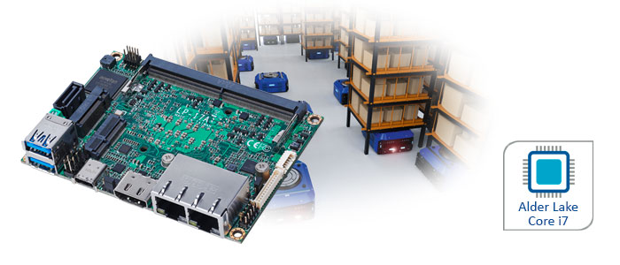
Wörter: 236
Zeichen: 1588 (mit Leerzeichen)
Bild: Spectra_LP-17A-Pico-ITX-Board.jpg

Ansprechpartner PR:
Jacqueline Nedialkov
Tel.: +49 (0) 7121 1432-132
E-Mail: jn@spectra.de

